МИНИСТЕРСТВО СЕЛЬСКОГО ХОЗЯЙСТВА РОССИЙСКОЙ ФЕДЕРАЦИИ ФГБУ «Россельхозцентр»
Филиал ФГБУ «Россельхозцентр» по Воронежской области

СИГНАЛИЗАЦИОННОЕ СООБЩЕНИЕ РОССЕЛЬХОЗЦЕНТРА
Калачеевский районный отдел
от 23.09.2024 г

Полосатая хлебная блоха
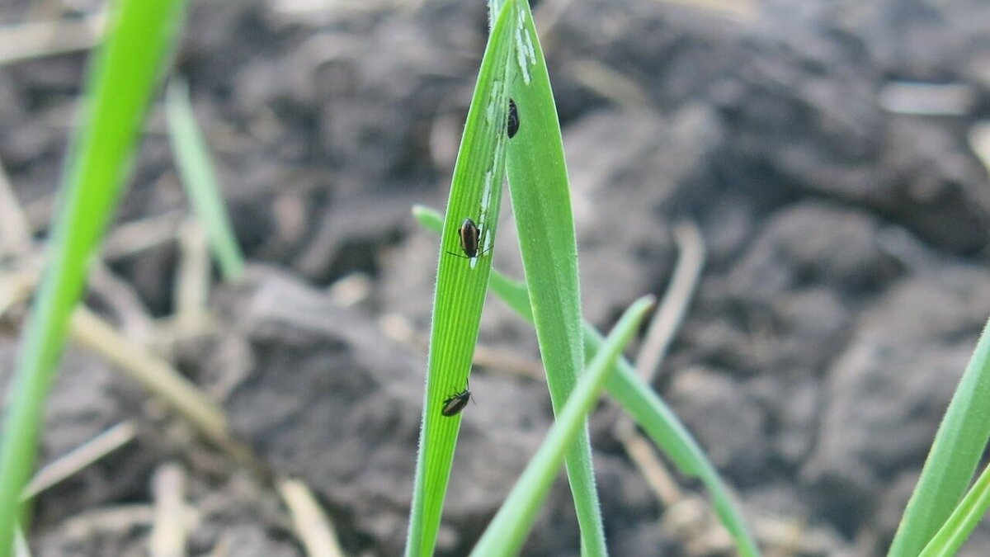
Калачеевский районный отдел филиала ФГБУ «Россельхозцентр» по Воронежской области сообщает, что повышенный температурный режим будет способствовать активности и вредоносности полосотай хлебной блохи на всходах озимых.
Полосатая хлебная блоха – широко распространенный вредитель зерновых культур и диких злаков.
Взрослые жуки наносят наибольший вред. Питаясь, насекомые соскабливают мякоть с верхней стороны листа между жилками в виде продолговатых небольших полосок. При значительных повреждениях полоски сливаются в сплошные пятна, особенно в верхней части листьев. Также могут питается проростками в почве. Молодая культура заметно угнетается от полученных повреждений, растения отстают в росте и слабее кустятся.
При повреждении 50 % поверхности листьев урожай падает на 20 %. Куст рождает меньше колосьев, в них развивается меньше зёрен, а при поражении 70 % поверхности листьев, растение гибнет.
С целью выявления заселенных площадей необходимо организовать обследование посевов и при наличии пороговой численности: 20-30 жуков на кв.м. или 250-300 на 100 взмахов сачком провести обработку одним из препаратов: Борей, СК (н.р. 0,08-0,1 л/га); Готика, КС (н.р. 0,1-0,2 л/га); Гранулам, ВДГ (н.р. 0,2 л/га); Декстер, КС (0,1-0,2 л/га) и др. согласно «Государственного каталога пестицидов и агрохимикатов разрешенных к применению на территории РФ в 2024 году».
Для повышения полевой всхожести, устойчивости к заболеваниям, скорости роста и более быстрому переходу в ту фазу, где хлебная полосатая блошка не может оказать губительного для растения воздействия, рекомендуется для некорневой подкормки применять агрохимикат «Здоровый урожай» (жидкое комплексное удобрение на основе природных гуминовых кислот с макро- и микроэлементами (10 % жидкий концентрат)).

ВАЖНО!
Применение пестицидов и агрохимикатов в каждом конкретном случае проводится в соответствии с Государственным каталогом пестицидов и агрохимикатов, разрешенных к применению на территории Российской Федерации и Санитарными правилами (СП 2.2.3670-20), СанПиН 1.2.3685-21. Не допускается превышение норм расхода и увеличение кратности обработок, указанных в Каталоге, применение пестицидов в период установленного срока ожидания (периода после последней обработки препаратами до сбора урожая).

